**班级动态(12.4)**

**一、晨间来园基本情况**

1.来园人数：应到24人，实到15人。

2.今日天气：阴天。

①能够独立签到以及和老师打招呼的幼儿：**刘浩宸，沈子骁，田乐，王瑞泽，王熠文，邓文汐，刘沐子，魏徐莱，张欣颖**；

②能够自主绕水杯带的幼儿：**陈衍，立晔，刘浩宸，沈子骁，田乐，王瑞泽，王熠文，邹梓桐，邓文汐，丁瑾怡，高彦清，刘沐子，刘慕汐，魏徐莱，张欣颖**；

**二、户外活动情况**

轮胎也可以变成小车吗？哈哈，轮胎小车太好玩了！

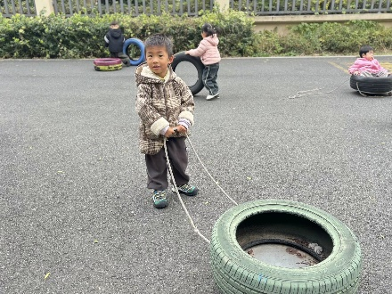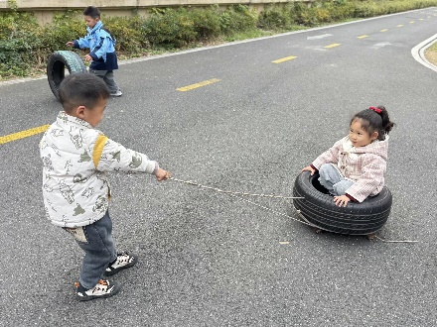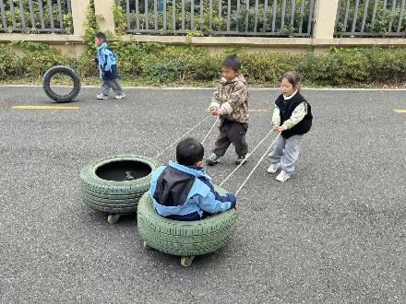

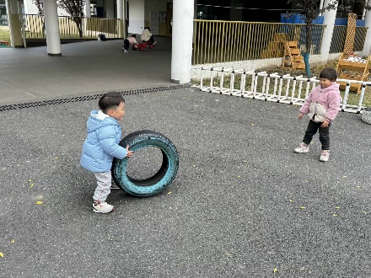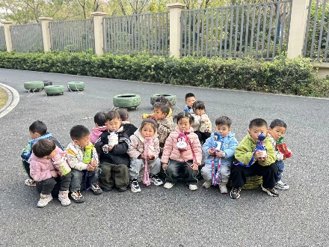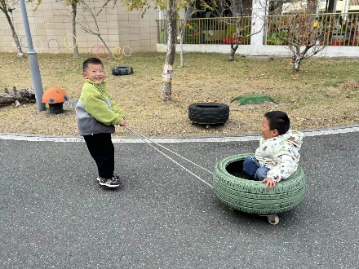

**三、区域游戏情况**

图书角：认真翻阅绘本专注看书以及还在讲述故事的小朋友：**丁瑾怡**；

建构区：（桌面）用插塑积木拼成机关枪的小朋友：**高彦清、田乐、沈子骁、刘浩宸**；

益智区：按照图卡进行图形拼图的小朋友：**张欣颖**；小猫钓鱼的小朋友：**邹梓桐**；

娃娃家：（厨房）学当小厨师、小客人的小朋友：**王瑞泽、刘慕汐**；（卧室）细心照顾宝宝，学着打扮自己的小朋友：**刘沐子、邓文汐；**

美工区：在玩超轻粘土的小朋友；**邹梓桐、王熠文、黄宥苒、张欣颖。**

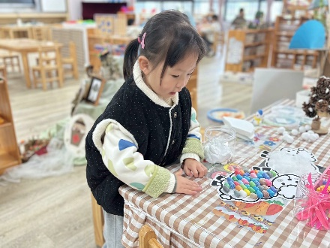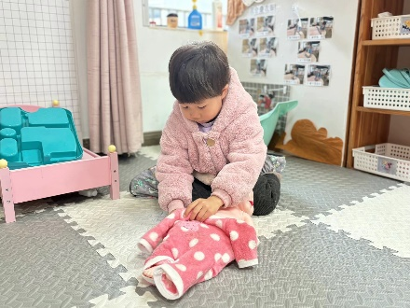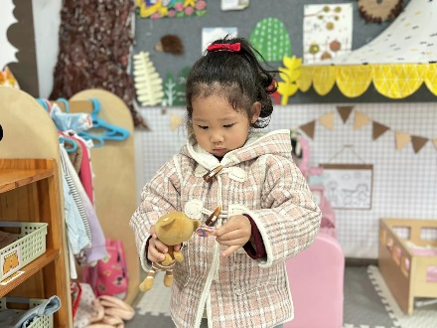

****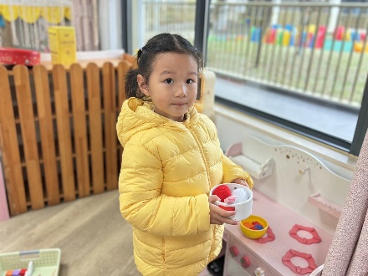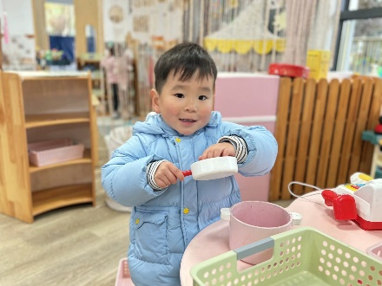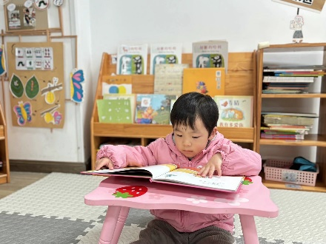

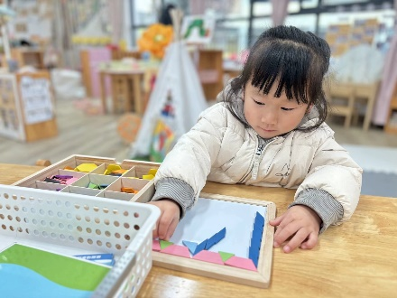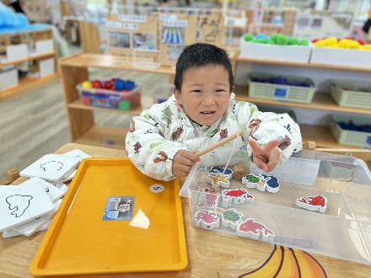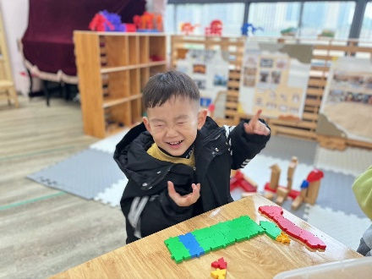

**四、午餐情况**

今天我们吃了香喷喷的炒饭呢！

